**党支部动态|集团党支部参加天园街道的“植绿增绿”主题党日活动**

春意盎然，万物生长。为深入践行生态文明理念，积极响应绿美天河生态建设号召，3月26日上午，集团党支部组织党员代表参加了天园街道基层党组织开展的“植绿增绿”主题党日活动，与街道党工委、社区党委及辖区两新党组织代表共同开展义务植树，以实际行动为城市生态建设贡献力量。

本次活动以“党建+生态”为引领，通过基层党组织联建共建凝聚合力。

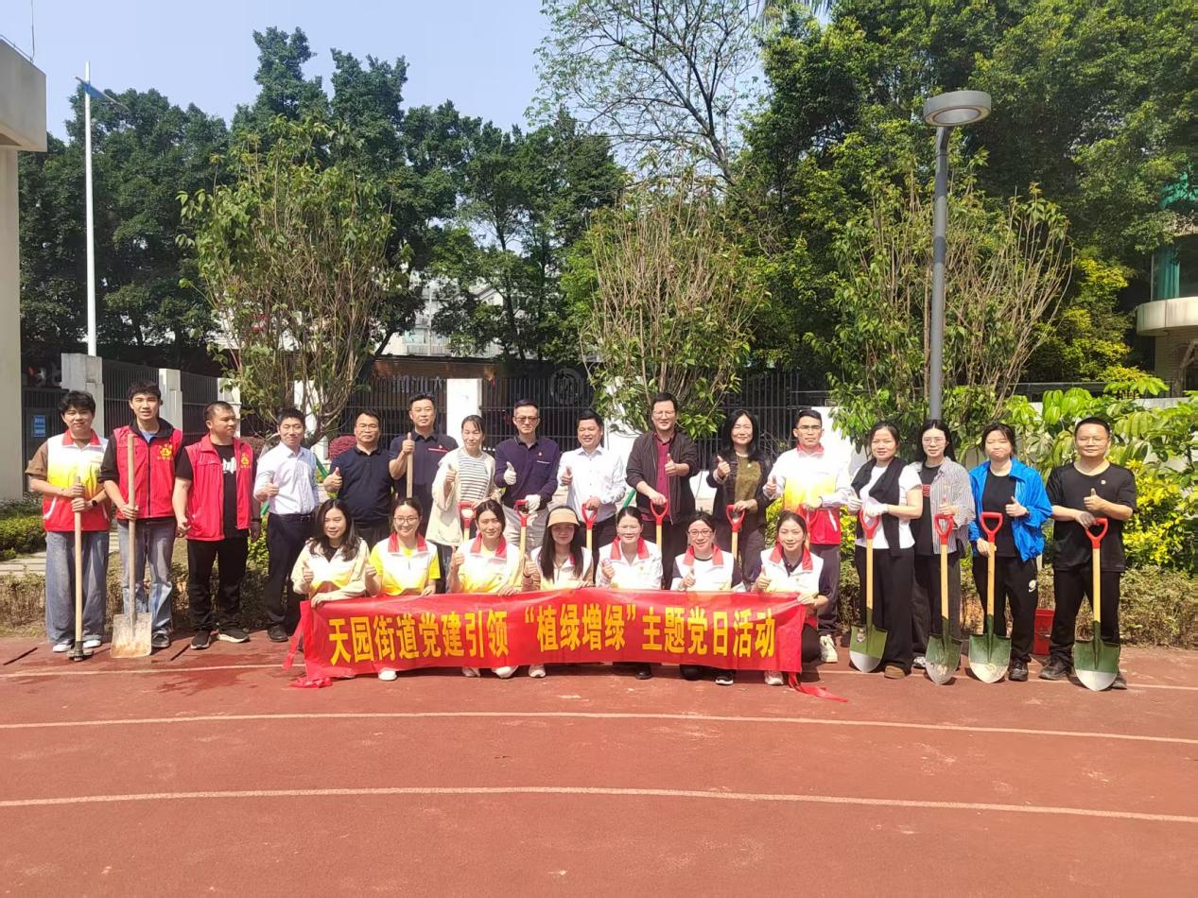

植树现场热闹非凡，来自各方的参与者热情高涨。集团党员代表与街道工作人员、社区党员同志们共同挥锹铲土，在专业园林人员的指导下，大家分工协作，有的挥揪铲土，有的扶苗填坑，有的提水浇灌，每个环节都细致认真。

党员们充分发挥着先锋模范的作用和团结协作的精神，在劳动实践中重温艰苦奋斗传统，展现新时代党员的责任担当。

活动过程中，党员们始终保持良好作风，既积极参与种植又注重文明。结束后他们还主动清理现场恢复整洁，展现了良好的环保意识和精神风貌。

参与活动的党员表示，通过亲身实践更加深刻体会到生态文明建设需要人人参与、久久为功。

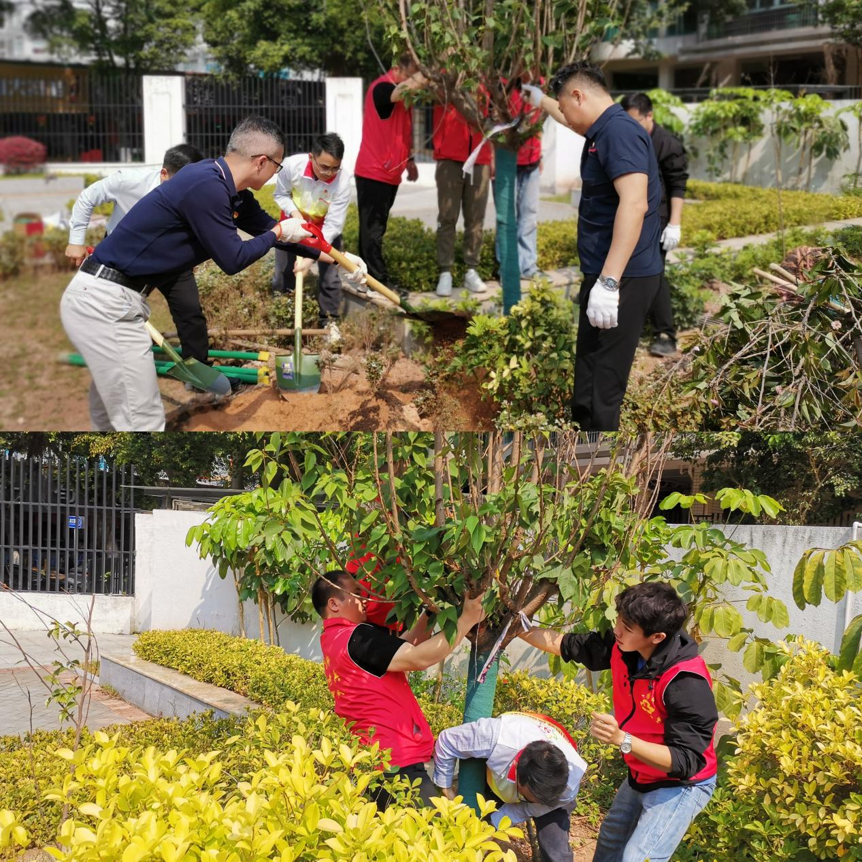

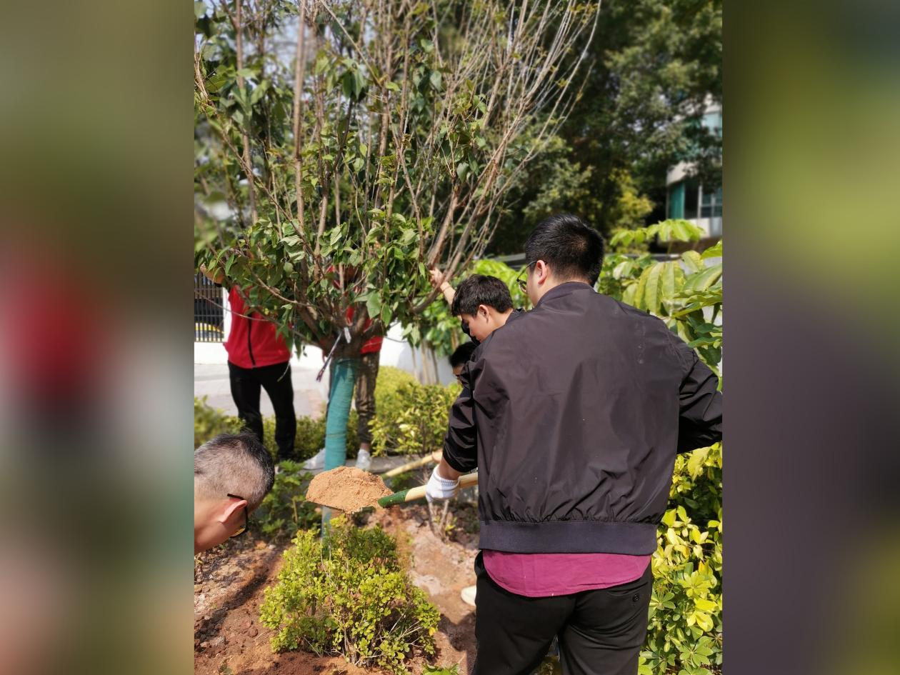

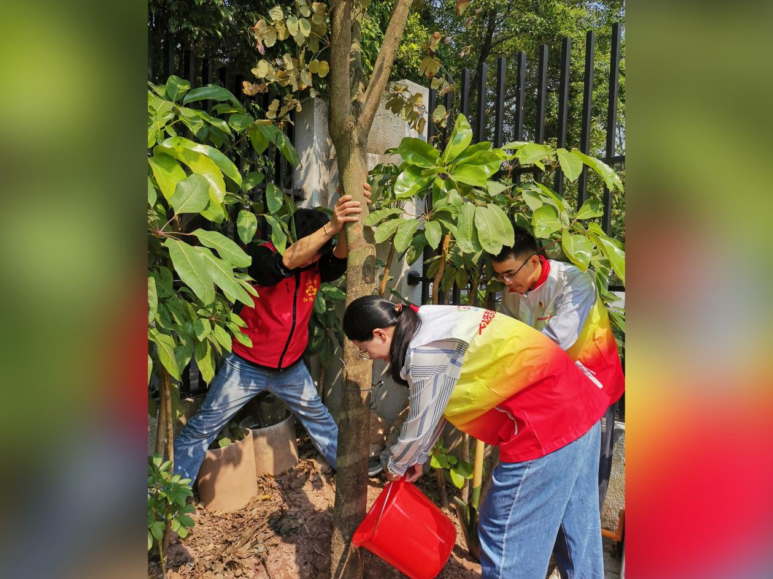

作为长期扎根天河区的企业，集团始终坚持党建引领发展，听党话，跟党走，在疫情防控、文明创建、扶贫助困等工作中积极履行社会责任。

此次积极参与街道开展植树活动，也使得集团党支部进一步强化了与属地党组织的联系，展现了企业服务社区、回馈社会的责任感。春日骄阳下，一株株新栽的树苗迎风挺立，见证着政企同心共建美丽家园的坚实步伐。

一锹土，种下的是树苗，更是生态文明的希望；一桶水，浇灌的是土壤，更是党员先锋的初心。集团党支部将以此次活动为契机，持续深化党建引领，积极发挥基层党组织的作用，推动绿色发展理念融入日常，并引导更多的党员群众投身服务事业，为绿美天河建设贡献更多力量。

